Министерство образования и науки Российской Федерации Федеральное агентство по образованию Федеральное государственное бюджетное образовательное учреждение высшего образования «Вятский государственный университет»

Факультет автоматики и вычислительной техники

Кафедра электронных вычислительных машин

Лабораторная работа №2

по курсу «Теория принятий решений»

Выполнил студент группы ИВТ-41______________/Птахова А.М/

Проверил доцент кафедры ЭВМ ______________/Ростовцев В.С./

Киров 2023

1. Задание

Решить следующие задачи с использованием программы MatLab:

1) Вычисление произведения матриц и векторов;

2) Решение системы линейных алгебраических уравнений методом исключения Гаусса;

3) Построение графиков функций;

4) Аппроксимация графиков функций;

5) Численное решение нелинейных уравнений;

6) Численное решение оптимизационных задач;

7) Поиск минимума функций нескольких переменных.

2. Ход работы

2.1 Вычисление произведения матриц и векторов

Исходные данные:

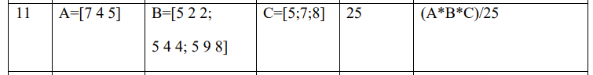

Решение:

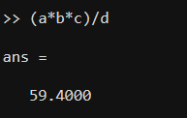

2.2 Решение системы линейных алгебраических уравнений методом исключения Гаусса

Исходные данные:

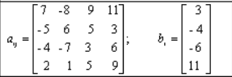

Решение:

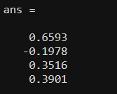

2.3 Построение графиков функций

Исходные данные:



Решение:

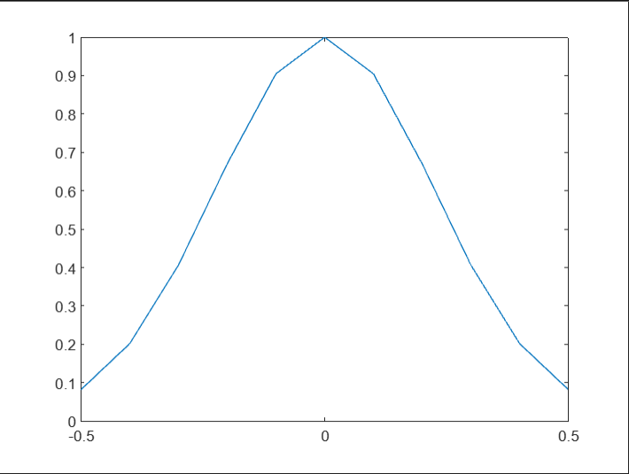

2.4 Аппроксимация графиков функций

Исходные данные:



Решение:

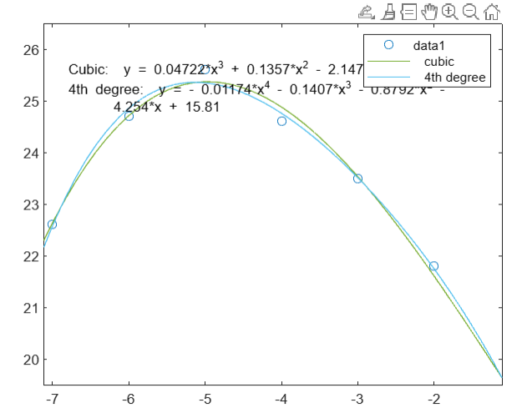

2.5 Численное решение нелинейных уравнений

Исходные данные:



Решение:

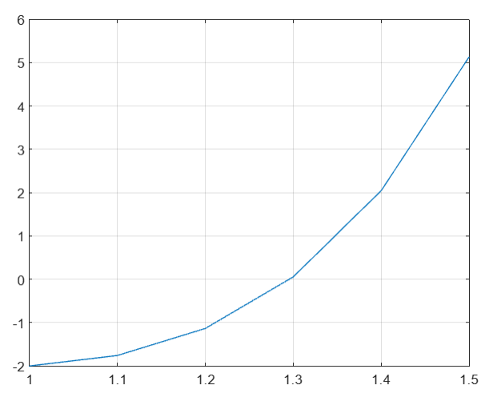

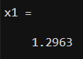

2.6 Численное решение оптимизационных задач

Исходные данные:



Решение:

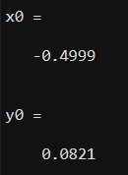

2.7 Поиск минимума функций нескольких переменных

Исходные данные:



Решение:

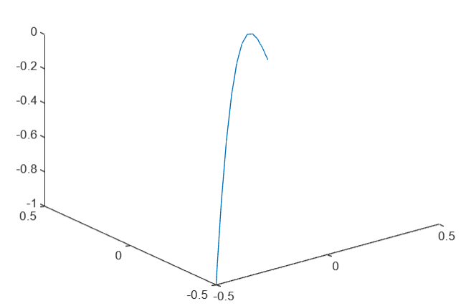

3. Вывод

В ходе лабораторной работы были приобретены навыки работы с программой MATLAB. Были вычислены значения арифметических выражений. Получены навыки работы с векторами и матрицами. Изучены возможности работы с функциями, выведены значения функции в виде таблицы на интервале c заданным шагом, построены графики функций, произведена аппроксимация функции, заданной таблично и вычислена среднеквадратичная ошибка аппроксимации.